2019年12月台南青職團赴美參加冬季錄影訓練蒙恩見證
前言：感謝主，使我們能彀有分這次的冬季現場訓練。這次總共有十五位台南的聖徒一同前去，並且我們與四千多位從世界各地的聖徒一同訓練。在這訓練的六天裏，我們藉着信息、禱研背講、生活中的交通更深的進入申命記這卷書，並從這卷書中得着更多豐富的供應。我們都能見證，藉着這次結晶讀經的訓練，申命記這卷書對我們成為新的了。
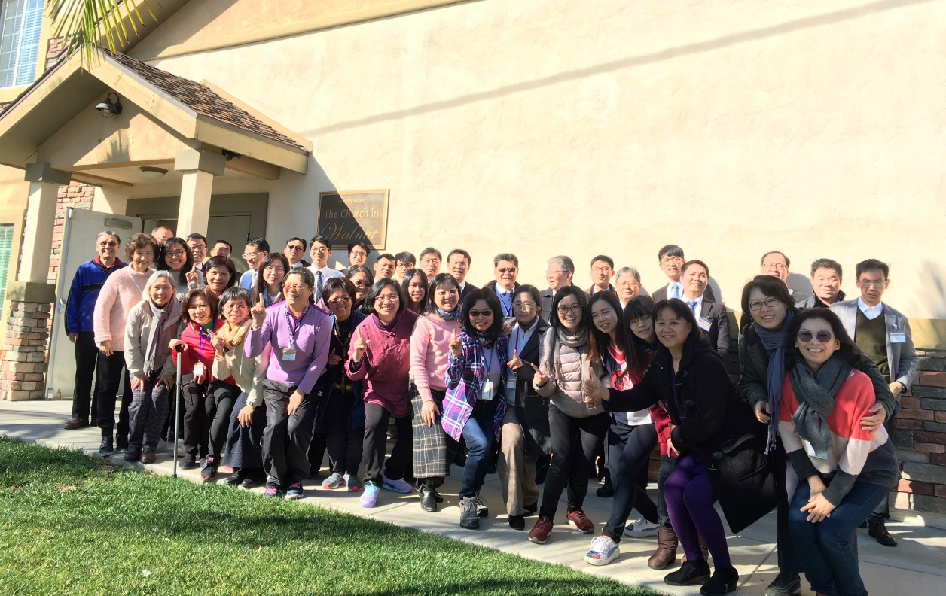

分享：感謝主，讓我有這樣的機會到美國參加冬季訓練，這一次的訓練讓我更明白神的心意，並且知道該如何行事為人。其中我很摸着要遵守神的誡命並行祂的道路，而神的道路就是祂的所是。在申命記裏，神的誡命說到要為孤兒寡婦申冤；不可用不同的法碼作買賣，從這裏可以看見神的所是是愛，也是公義。因為從所定的律例可以看出定律例之人的所是。當我在讀經時，我看見耶和華審判以色列人，原因除了以色列人離棄神之外，也是因為以色列人與神的所是不合，例如他們為了銀子賣了義人，為一雙鞋賣了窮人（摩二6）。當我讀到這節經節時，主光照我總是以自己看為好的，或是自己的喜好來生活，並不是照着神的所是。
但在這次的訓練中，我看見在我裏面有神的生命，並且如約翰福音六章五十七節所說『那喫主的人也要因主活着』，我可以藉着以基督為我的生命，來作神所要求的一切事。在腓利比書一章二十一節說到『在我活着就是基督』，這節經節給我看見行神的道路就是活基督。感謝神我有這樣一位基督，使我不必憑自己履行神的要求。因為基督是我們的道路，我只要接受基督作我的道路，在祂的所是裏來活祂，這就是遵行神的誡命並行祂的道路。
(211區 潘于艾寧姊妹)

已往對申命記的印象就是這位已經一百二十歲的摩西，帶領以色列人出埃及，在曠野漂流三十八年，等到第一代的以色列人都倒斃了，又帶領第二代以色列人到了美地的邉界。他臨終前對即將進入美地新的一代，重申律法，愛的叮嚀，語重心長，巨細靡遺，呼天喚地，掏心掏肺的對他們說了許多話。
但當我進入信息時就完全翻轉我對申命記的認識。第一篇信息說到申命記的內在意義是一卷論到基督的書。聖經都是神的呼出，就是神的話，所以申命記裏無論是律法、誡命、律例或典章都是神的話，並且都是論到基督。以色列人受囑咐遵守誡命、律例和典章，今天我們怎麼對待神的話？我們需要愛、接受、教導、披戴並書寫是神的話的基督。我們不作律法字句的遵行者，乃要作愛神的尋求者。
申命記也啟示神的行政管理。神是施愛的神，但祂的愛是成全的愛，不是縱容的愛；所以祂愛我們，祂也管教我們，所以祂有祂行政的管理。我摸着神就像是一為慈愛的父親，智慧的管教兒女，成全兒女，為要使我們達到祂永遠的旨意。所以我們即使落在管教之中，也當讚美主，因我們的神是公義、聖別、信實、柔細、施愛的神。讚美神。
(102區 楊馬美珍姊妹)

感謝主，使我參加這次申命記結晶經讀經訓練。藉着參加這訓練，使我出代價來到更高之山，脫離屬地纏累，並與主更親更近。在訓練的過程中，使我再恢復對主起初的愛和屬靈的新鮮。在每天清早的個人晨興中、上午的禱研背講、和下午的現場訓練，我們都完全泡透在主的話裹。甚至在去會場的路上，聖徒們在車上仍一同禱告並複習綱目。在現場同眾聖徒唱詩，釋放靈禱告，享受信息的傳輸，真是喜樂。另外能彀與美國當地的聖徒相調，一同領受神的話語，並一同過召會生活，更是喜樂。
信息中我特別有印象的是申命記四章二十五節，摩西在以色列的第二代進入美地之前題醒他們說，你們在那地生子生孫，久住而衰萎，就雕製偶像，彷彿甚麼形像，敗壞自己，行耶和華你神眼中看為惡的事，惹祂發怒。這裏的『衰萎』，指在一地居留太久，而失去了屬靈的新鮮，並且原初給與人的印象也變得𣎴鮮明了。我很受題醒，我的召會生活不該『久住而衰萎』，反而要一直保持新鮮，維持我對主話的渴慕，繼續出代價親近主，享受主的話。 (504區 曹天恩弟兄)

感謝主，能有分此次申命記結晶讀經訓練，享受主繼續不斷的說話！很寶貝第八篇信息，說到基督是受咒詛並掛在木頭上的一位。申命記二十一章二十二至二十三節，說到人若犯該死的罪，要將他掛在木頭上。因為這人是神所咒詛的。這乃是基督的豫表，彼前二章二十四節說，祂在木頭上，在祂的身體裏，親自擔當了我們的罪。藉着這篇信息，更新了我對基督釘十字架的看見與珍賞。當基督掛在木頭上時，乃是一個偉大的工作。我們因着罪而在律法的咒詛之下。但是今天基督為我們成了咒詛，就贖出我們脫離律法的咒詛。關鍵就在於祂的寶血，基督的寶血使我們脫離祖宗所傳流虛妄的生活。在信息裏也題到，我們來到主的桌子前不能是輕率、隨便的。主日聚會對我們來說也不是一種義務，而是因着基督的寶血把我們從律法的咒詛下贖出來，使我們在新的地位上來享受加拉太書中亞伯拉罕的福，就是所應許的那靈，也就是美地的實際。
在彼前生命讀經第十二篇，李弟兄也鼓勵眾聖徒單獨花一小時與主同在，思想基督在十字架上為你所流的寶血。這會使你渴望憑着敬畏有聖別的生活；你會想要在一切行事為人上成為聖的，並且在你餘下寄居的時日中，憑着敬畏行事為人。我能見證從冬季訓練回來，在主繼續不斷的說話中經歷了這事。讚美主!
(703區 王騰毅弟兄)

